“我与材料的故事”观察记录表
区域名称：小水池区
观察人：高玉晶
观察目标：了解幼儿与材料的互动情况。
观察内容：观察材料使用情况（使用种类、数量、时长等）、与材料互动时的行为（与材料的互动、引发的同伴互动等）表现。
观察对象 | 幼儿姓名：行行、洋洋和笑笑
对象信息 | 大六班男生
涉及材料 | 镂空和不镂空的竹筒（高低不同）、各种挖沙的工具如铲子、勺子、小桶等
记录信息  （幼儿与材料互动的表现） | 10：00-10:05  三个男生来到了小水池区域中，最先做的是：各自选择了自己喜欢的挖沙工具开始进行简单的挖沙的工作：笑笑和阳阳选择了铁铲、行行选择了大的铁勺。  10:05-10:25  玩着玩着，突然教师引导孩子们发现了新的游戏材料---竹筒。于是，三个孩子们针对新玩具材料进行了探索活动：  先是行行根据自己的需要，选择了高度不同的竹筒，将竹筒里面装满沙；  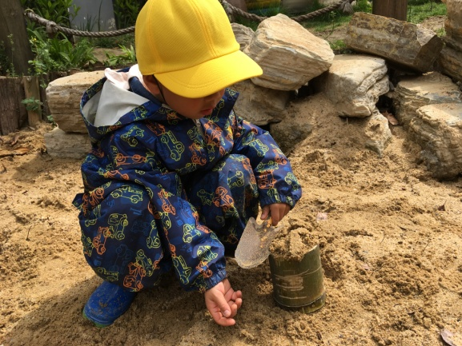  然后，笑笑和阳阳一起合作，将原先转满沙的竹筒统一地摆放在一个地方，按照他们的要求堆放好，建造一座楼房，如下图：  此过程中，孩子们的发现是：  1.洋洋和笑笑发现：有的竹筒的底部是镂空的，沙会从下面漏出去；  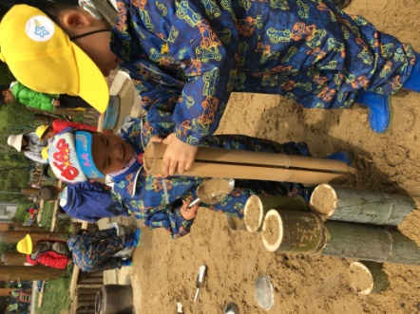  2.不同的竹筒高度不同，装的沙也不一样多；  3.有的竹筒装了沙以后，竹筒会被撑破。  10:25-10:45加入水继续房子建造游戏  竹筒基本上堆放好以后，笑笑这个时候说：盖房子的时候都是需要水和沙混在一起的，我去找点水。于是，拿着小桶的他开始跟玩水管的小朋友一起进行了合作游戏。  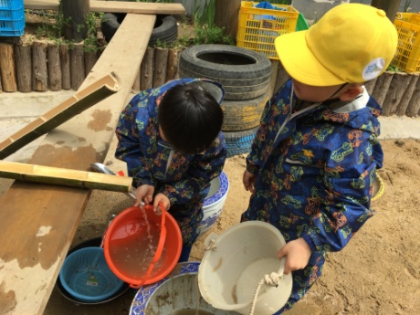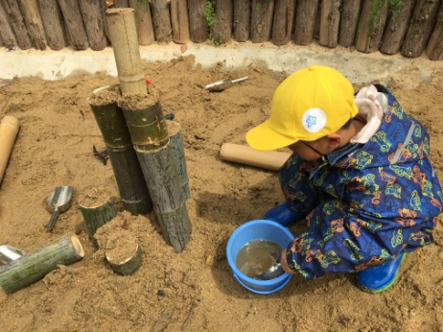  笑笑和行行在看笑笑建房子的过程中，他们开始将房子周围的路修一修，于是，两个人想办法再修路，让水溜走。  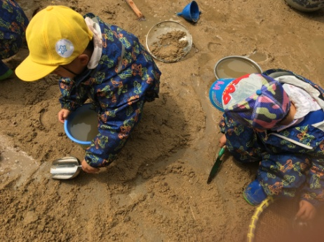
信息分析  （呈现所有可以分析到的点） | 从今天的观察中可以看出：  1.孩子们对于新投放的游戏材料是非常喜欢的，整个45分钟的游戏时间里，孩子们在不断地进行自主游戏，并且想办法再创设新的游戏玩法。  2.具有初步的探究能力。今天新投放的游戏材料，引发了孩子们的探究行为。例如镂空和不镂空的游戏材料，通过孩子们的对话可以发现：他们对于这个材料的不同是有发现的；同时，他们能够根据自己观察、比较、实验等方法得知的经验，灵活地运用到后面的游戏中去。可以看出：孩子们在今天的活动中，探究能力是有发展的。  3.创造性游戏的能力是有所提升的。今天所有的游戏主题与游戏创意全部都是孩子们自主生成的，教师只是将材料摆放在孩子们显眼的位置让孩子们看得见，其他的交给孩子们去挖掘和探究。  后期跟进：  竹筒除了可以用来装沙、做建筑，还有可以怎么玩？还需要后期我们不断地跟孩子们进行探究和发现。

